
Комарова В.А.,
специалист Консультационного центра
«Первые шаги»- «Беренче адымнар»

Как справиться с проявлениями кризиса семи лет?

Социальная и личностная готовность к обучению в школе напрямую связана с готовностью ребенка к новым формам общения, новому отношению к окружающей среде и самому себе, что предполагают условия школьного обучения. Понять процесс и механизмы формирования готовности ребенка к обучению в школе помогает взгляд на старший дошкольный возраст через призму кризиса семи лет.

Психологические особенности детей 6-7 лет

Пойдя в школу, ребенок начинает ощущать себя намного взрослее и самостоятельнее, появляется чувство новой ответственности. Ведь помимо хорошей учебы, от него начинают требовать помощи по дому, записывают в различные кружки и секции. Теперь мир начинает вращаться не только вокруг него, но и связан с окружающими. В связи с этим, такой резкий переход к взрослой жизни вызывает у ребенка ощутимый дискомфорт, и даже страх, выливающийся в кризис семи лет.
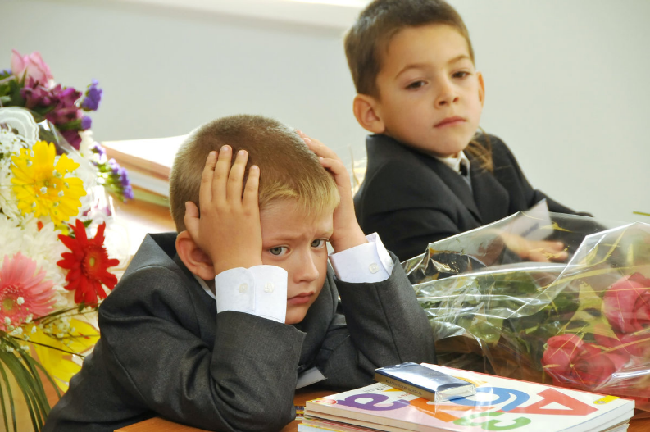
Кроме того, кризис 7 лет обусловлен и тем, что ребенок получает новые социальные роли. Если раньше он был просто мальчиком, сыном, внуком и так далее, то теперь он еще и школьник, одноклассник, друг. Теперь ребенок - часть общества, а не просто сам по себе. Для него приобретает значение мнение окружающих о нем и вещах, интересных ему, он сам учится общаться с ними. Влияя на ребенка, окружение и его место в нем формируют внутреннюю позицию ребенка, определяющую его дальнейшее поведение в течение всей жизни.
Если в ходе кризиса трех лет ребенок осознает себя как отдельное «Я», то во время кризиса семи лет происходит осознание своего «Я» как части общества. У ребенка появляется внутренняя жизнь, которая влияет на внешнюю жизнь, хоть и косвенно.
Очевидно, что кризис семи лет – это кризис саморегуляции, в этом смысле напоминающий кризис 1 года. Ребенок сам начинает устанавливать правила, регулируя ими свое поведение. Раньше послушный и послушный, сейчас он начинает требовать внимания к себе, поведение становится противоречивым: с одной стороны, появляется демонстративная наивность, которая зачастую раздражает окружающих из-за кажущейся неискренности; с другой стороны, 7-летний ребенок кажется излишне взрослым: предъявляет к окружающим нормы и правила. Вообще, этот период характеризуется утрированными формами поведения, так как ребенок не контролирует свои эмоции – не может их сдерживать, но и не умеет управлять ими. Причина этого объясняется тем, что утратив одни формы поведения, он еще не приобрел другие.
Главная его потребность – уважение. Начинающий школьник требует уважения к себе, признания его самостоятельности, отношения к нему как к взрослому. Отношения строятся по принципу «ты меня уважаешь, значит я открыт для понимания и готов дружить с тобой».
Однако трудности в усвоении новых норм и правил поведения способны спровоцировать необоснованные самоограничения и чрезмерный самоконтроль. Поэтому ребенок в этот период стремится как можно быстрее отыскать такие формы поведения, которые позволили бы ему ввести свои потребности и интересы в социально «приемлемые рамки». Этот поиск можно выразить формулой «инициатива против чувства вины». Чем больше поощряется самостоятельность детей, тем больше это способствует развитию их интеллекта и инициативы. Но если проявления независимости сопровождаются частыми неудачами и излишне строгими наказаниями за какие-либо проступки, то этот процесс может привести к тому, что чувство вины возобладает над стремлением к самостоятельности и инициативности.

Способы преодоления кризиса семи лет

Какими способами можно преодолеть кризис семи лет? Главным составляющие успеха в этом непростом деле - это терпение, чуткость и любовь родителей и близких ребенка. Итак, как родители могут помочь ребенку избежать или заметно снизить влияние кризиса семи лет:

- Обычно в 7 лет ребенок идет в школу, но до этого необходимо проверить психологический и интеллектуальный уровень его готовности к началу школьной жизни: развивать интеллект ребенка, при этом объективно оценивать его возможности. На данном этапе достаточно читать с ним книги, сказки и стихи, учить его самому читать, играть в развивающие игры, которые помогут ребенку научиться управлять своими чувствами, избежать бурных проявлений эмоций. При этом не стоит привязывать ребенка к себе, надо давать ему возможность как можно больше общаться с ровесниками.

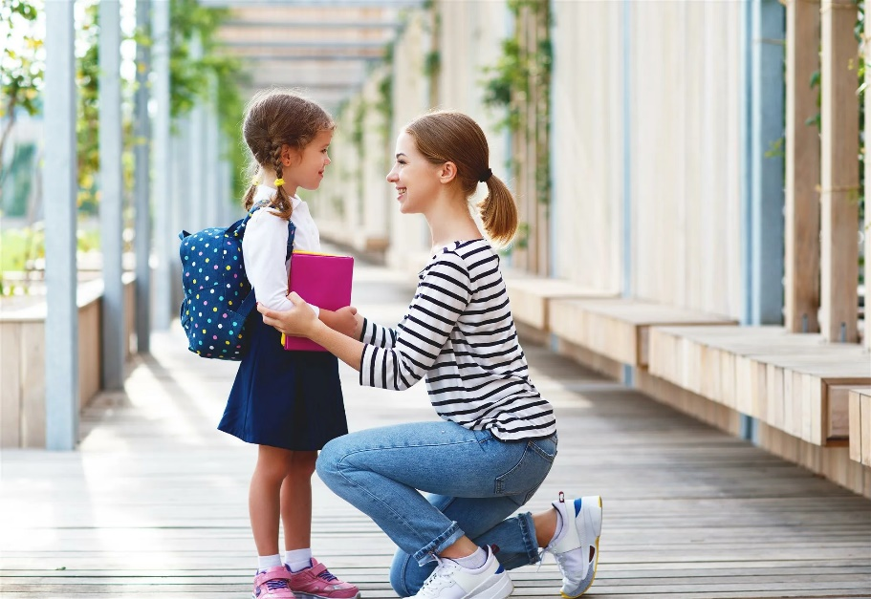
- Нужно уметь уважать ребенка и его мнение. Это необходимо в связи с особенностью первого периода после начала учебы в школе, когда авторитет родителей в глазах ребенка заслоняется новым авторитетом – первым учителем. Распространённая ошибка родителей этого периода – стремление к излишней дисциплинированности ребенка и запрет на многие вещи. В этом случае родителям важно соблюдать баланс между запретами и разрешениями, чаще говорить «да», а запрещать только то, что действительно нужно запретить. Абсолютно правильным решением будет поощрение самостоятельности ребенка, но опять же без перегибов - не заставлять его вести себя, как взрослые.

- Кроме того, важна правильная подготовка и последующая адаптация ребенка к школе: еще до начала учебы в школе ребенка надо начинать приучать к школьному режиму дня, жизни по расписанию, чтобы максимально снизить уровень психологической и физической усталости в первые недели школы.

- Если позволяют возможности, провести ребенку небольшую экскурсию по школе, где ему предстоит учиться, чтобы он знал, где что находится, почувствовал себя увереннее.

- Не следует с самого начала школьных занятий перегружать ребенка секциями, кружками и дополнительными занятиями – пусть он сначала привыкнет к школе, новым отношениям, людям. Если у ребенка появились проблемы с учебой, следует подумать о правильной и взвешенной мотивации.

Когда ребенок станет старше, необходимо расширять круг его знакомств и контактов, чаще поручать ему выполнение заданий, связанных с общением с другими взрослыми и сверстниками. При этом уделять внимание укреплению уверенности ребенка в своих возможностях. Разумеется, нельзя забывать, что ребенок в своем поведении ориентируется на взрослых и их поступки, поэтому необходимо подавать ему, прежде всего, достойный личный пример. Это возможно только в случае тесного эмоционального контакта ребенка с взрослым, в первую очередь, с родителями.
Личностный кризис семи лет как кризис мировоззрения играет немаловажную роль в дальнейшем развитии ребенка. Крайне важно с пониманием и терпением относится к ребенку в этот период:
- избегать крайностей в общении с ребенком;
- согласовать стиль поведения и общения с ребенком со всеми членами семьи;
- не игнорировать поведение ребенка, следить за тем, что с ним происходит, при этом постараться донести до него, что у его родителей и близких есть и другие дела, они не могут круглые сутки заботиться о нем, подтолкнуть ребенка к большей самостоятельности и инициативности: давать ему самостоятельные задания, чтобы он почувствовал свою независимость и автономность от окружающих, не надеялся только на близких, но и рассчитывал на собственные умения и усилия;
- вместе с этим ребенок должен всегда ощущать поддержку и одобрение авторитетного в его глазах взрослого: игнорирование или запреты – не самые эффективные средства воспитания, по возможности стоит обходиться без них.
Как уже было сказано выше, лучшее что могут дать родители своему ребенку во время кризиса семи лет - это внимание, любовь, доброжелательность и поддержка. Надо понимать, что этот кризис - не патология, а нормальный этап развития психики ребенка. Поэтому преодолевать этот нелегкий этап легче всего совместными усилиями.

